**Лютий 2013 рік**

**Відповіді**

**Екологія**

**10 клас**

***Тести групи А. Виберіть одну правильну відповідь із запропонованих. За кожну правильну відповідь – 1 бал.***

**1. Родючість ґрунту визначає компонент:**

**а/ нітрати; б/ гумус; в/ вода; г/ материнська порода.**

**2. Причиною стійкою взаємозв'язку між горохом посівним і джмелем польовим є:**

**а/ коадаптація; б/ хижацтво; в/ конкуренція; г/ симбіоз.**

**3. Причиною гірської хвороби є:**

**а/ підвищення кількості еритроцитів у крові;**

**б/ пониження кількості еритроцитів у крові;**

**в/ нестача кисню у тканинах організму;**

**г/ надлишок кисню в тканинах організму.**

**4. Місцем проживання рослин-галофітів служить:**

**а/ болото;**

**б/ прибережна, затоплювана при розливі, зона водойми;**

**в/ прісноводна водойма з текучкою водою;**

**г/ сухий степ з засоленими ґрунтами.**

**5. Використання фреонів призводить до:**

**а/ зменшення озонового шару в атмосфері;**

**б/ зменшення кисню в атмосфері;**

**в/ похолодання клімату;**

**г/ потепління клімату.**

**6. Рослини, тяжіють до ґрунтів, багатих азотом, називають:**

**а/ нітрофілами; б/ азотфіксаторами;**

**в/ оліготрофами; г/ нітрофобами.**

**7. Найбільш масштабним і небезпечним забрудненням для людини та екосистем є:**

**а/ фізичне; б/ біологічне; в/ хімічне; г/ радіаційне.**

**8. Гранично допустимою концентрацією називають:**

**а/ кількість забруднюючої речовини в навколишньому середовищі, яка надає мінімальний гнітючий ефект;**

**б/ кількість речовини, яку дозволяється викидати підприємствам у навколишнє середовище;**

**в/ максимальна кількість речовини, зміст якої не веде до загибелі організму;**

**г/ максимальна кількість речовини, яку може перенести організм або угруповання організмів.**

**9. Руйнування або нейтралізацію забруднюючих речовин в результаті природних фізичних, хімічних і біологічних процесів називають:**

**а/ реутилізацією відходів; б/ знешкодженням відходів;**

**в/ самоочищенням середовища; г/ стійкістю середовища.**

**10. Оцінка впливу технічних проектів на навколишнє середовище і здоров’я людей називається:**

**a/ екологічним моніторингом;**

**б/ санітарно-гігієнічним дослідженням;**

**в/ екологічною експертизою;**

**г/ економіко-правовою експертизою.**

**11. Сорбенти – це:**

**а/ сполуки, які виводять з організму радіоактивні речовини;**

**б/ речовини, що беруть участь у процесах травлення;**

**в/ сполуки, які виводять з організму нітрати;**

**г/ речовини, що знищують патогенні мікроорганізми.**

**12. Інтродукцією називають:**

**a/ механічний вплив тварин на елементи екосистем;**

**б/ впровадження нового виду в екосистему;**

**в/ зміна екосистем під впливом ксенобіотиків;**

**г/ стан підвищеної чутливості компонентів екосистеми при впливі людини.**

**13. Закономірно повторювані підйоми і спади чисельності природних популяцій, називаються:**

**а/ хвилями життя; б/ спалахами чисельності;**

**в/ парцела; г/сукцесія.**

**14. Алергією називають:**

**а/ вироблення специфічних захисних речовин у тваринному і рослинному організмах;**

**б/ стан підвищеної чутливості організму на певні речовини;**

**в/ функціональне порушення кровообігу організму, яке є реакцією у відповідь на вторгнення чужорідних організмів або речовин;**

**г/ комплекс відповідних реакцій тваринного організму на присутність ксенобіотиків.**

**15. Максимальна шкода наноситься навколишньому середовищу при позбавленні від стійких органічних речовин - полімерів (наприклад поліетилену) шляхом:**

**а/ спалювання; б/ розкладання;**

**в/ поховання; г/ утилізації.**

***Тести групи Б*. *Виберіть декілька правильних відповідей із запропонованих варіантів. За кожну правильну відповідь – 2 бали.***

**1. Які з нижче перелічених організмів накопичують радіоактивні залишки:**

**а/ маслюки; б/ щука; в/ сом; г/ качка; д/ дуб.**

**2. Укажіть, які ліси відіграють найважливішу роль в очищенні атмосфери Землі:**

**а/ австралійські; б/ амазонські;**

**в/ африканські; г/ сибірські.**

**3. Найбільш поширеними газоподібними антропогенними забруднювачами є:**

**а/ чадний газ ; б/ сірчистий газ;**

**в/оксиди азоту; г/ ДДТ.**

**4. Які фактори роблять тютюновий дим одним з найбільш шкідливих забруднювачів повітря:**

**а/наявність канцерогенних речовин;**

**б/ наявність біля 200 отруйних речовин;**

**в/ поширення куріння серед молоді;**

**г/ висока вартість цигарок.**

**5. Які зоогеографічні (екологічні) правила вказують на вплив температури навколишнього середовища на розміри тіла (і частин тіла) у гомойотермних тварин:**

**а/ правило Алена; б/ правило Глогер;**

**в/ правило Копа; г/ правило Бергмана.**

**6. Найбільш характерними особливостями організмів-індикаторів є:**

**а/ знижена чутливість до досліджуваних речовин;**

**б/ підвищена чутливість до досліджуваних речовин;**

**в/ відсутність реакції на досліджувані речовини;**

**г/ здатність відновлювати якість природного середовища;**

**д/ не вимагають спеціальних умов вирощування та догляду;**

**е/ дозволяють судити про швидкість змін в екосистемах під впливом забруднювачів.**

**7. Підвищення температури води у водоймах внаслідок теплового забруднення сприяє:**

**а/ посиленому розмноженню м'ясоїдних риб;**

**б/ прискоренню "цвітіння";**

**в/ зміні кольору води до світло-зеленого і навіть до блакитного;**

**г/ замиканню біотичного кругообігу;**

**д/ втраті водою розчиненого кисню;**

**е/ поглинанню кисню з атмосферного повітря.**

**8. Лейкемія - захворювання, яке викликається дією іонізуючого випромінювання, супроводжується:**

**а/ руйнуванням кровоносних судин;**

**б/ нирковокам’яною хворобою;**

**в/ набряком легенів і поразкою трахеї;**

**г/ ураженням кісткового мозку;**

**д/ утворенням тромбів;**

**е/ порушенням утворення клітин крові.**

**9. Класичним прикладом токсиканту з біологічним накопиченням є:**

**а/ марганець; б/ хлор; в/ ртуть;**

**г/ фосфор; д/ ДДТ; е/ азот.**

**10. Накопичення в атмосфері вуглекислого газу призводить до:**

**а/ зменшення озонового шару в атмосфері;**

**б/ утворення парникового ефекту;**

**в/ потепління клімату;**

**г/ утворення кислотних дощів.**

**11. Наслідками забруднення атмосфери є:**

**а/ парниковий ефект; б/північне сяйво;**

**в/ смог; г/ озонова дірка;**

**д/ кислотні дощі.**

**12. Процес в організмах, при якому з води утворюється пара називається:**

**а/ біосинтезом; б/ транспірацією;**

**в/ випаровуванням; г/ диханням.**

***Завдання відкритого типу***

***Завдання №1 (5 балів)***

**Укажіть назву (до роду) зображених на малюнку рослини, дайте її морфологічний опис. Укажіть пристосування до умов середовища, у яких мешкає дана рослина, назвіть екологічну групу по відношенню до води до якої відноситься зображена рослина.**

***Латаття біле.*** *Багаторічна водяна трав'яниста рослина з плаваючими листками овально-округлої форми, на довгих черешках. Інтенсивне випаровування води здійснюється продихами, що розміщені лише на верхній поверхні листка в кількості більше 11 млн. Зверху листки покриті товстим шаром кутикули..Механічна й провідна тканини розвинені слабо, добре розвинена стовпчаста паренхіми та система міжклітинників. Цвіте з кінця травня по серпень. Мешкає в стоячих та повільно текучих водах, старицях. За ознаками будови відноситься до аерогідатофітів.*

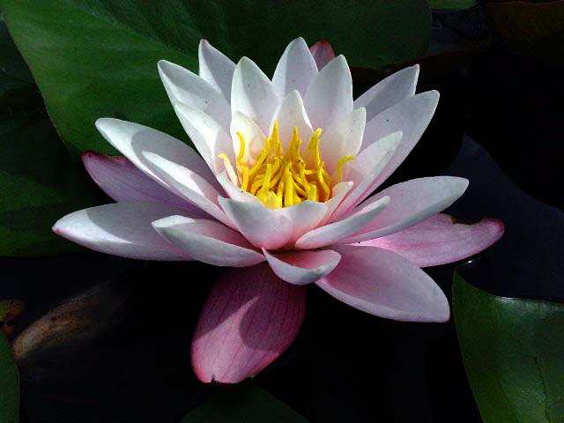

***Завдання №2 ( 5 балів)***

**Укажіть назву (до роду) зображеної на малюнку тварини, дайте її морфологічний опис. Укажіть пристосування до умов середовища, в яких мешкає дана тварина.**

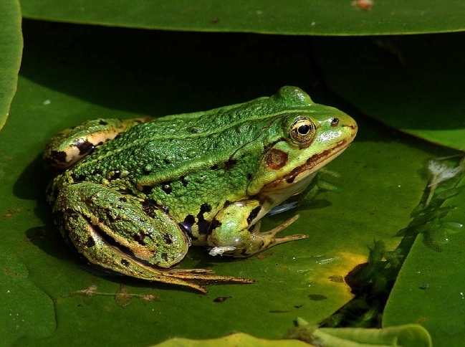

***Озерна жаба.*** *Тварина середніх та великих розмірів, довжина тіла може досягати понад 100мм, у забарвленні спинної частини тулуба переважають різні відтінки зеленого кольору (інколи до коричневого), черевний бік звичайно світлий. Тварина живе у воді, часто виходить на сушу. На кінцівках має перетинки між пальцями, що допомагає їй плавати, задні кінцівки довші за передні, завдяки чому жаба може здійснювати досить значні стрибки з берега у воду. Дихає жаба атмосферним повітрям за допомогою легень та шкіри, тому має завжди вологу шкіру. Тварина може існувати при обмежених факторах стенобіонт - водне середовище*

***Завдання № 3. Розв'яжіть задачу (* 5 *балів):***

За правилом екологічної піраміди визначте, скільки рослинної речовини необхідно для того, щоб у наведеному біоценозі могли існувати три рослинноїдні птахи масою 1 кг.

*Розв’язання:*

Складаємо ланцюг живлення: рослини → птахи.

Маса одного птаха — 1 кг, отже йому необхідно 10 кг рослин.

Кількість птахів — 3, тому помножуємо кількість птахів на масу рослин  
і визначаємо масу рослинної речовини, яка необхідна для того, щоб у цьому біоценозі змогли існувати три рослинноїдні птахи масою 1 кг:

3 ∙ 10 = 30 кг рослинної речовини.

*Відповідь:* необхідно 30 кг рослин.

*Максимальна сума балів: Тести групи А – 15 балів; Тести групи Б – 24 бали Завдання відкритого типу – 15 балів*

*Разом - 54 бали*